MINUTA DE LA REUNIÓN PARA LA INSTALACIÓN DE LA COMISIÓN EDILICIA DE PARQUES, JARDINES Y ORNATO DEL H. AYUNTAMIENTO DE SAN PEDRO

TLAQUEPAQUE.

En San Pedro Tlaquepaque, siendo las 11:11 hrs. del día 14 de Octubre del 2015, se da por iniciada la reunión para la instalación oficial de la Comisión edilicia de Parques, Jardines y Ornato bajo el siguiente

Orden del día:

1. Lista de asistencia y declaración de quorum
2. Presentación de los asistentes
3. Instalación oficial de la Comisión Edilicia de Parques y Jardines del H. Ayuntamiento de San Pedro Tlaquepaque.
4. Informe sobre las facultades de la comisión.
5. Asuntos varios
6. Clausura de la sesión.

Para dar cumplimiento al primer punto del orden del día establecido el Regidor Adenawer González procede a nombrar asistencia, registrándose en la misma

Lie. Adenawer González Fierros PRESENTE

Lie. Miguel Silva Ramírez PRESENTE

Lie. Silvia Natalia Islas PRESENTE

Ing. Edgar Ricardo Ríos de Loza AUSENTE

Lie. Fernando Rivera Rodríguez PRESENTE

C. María Eloísa Gaviño Hernández PRESENTE

Contándose con la mayoría de los Regidores convocados a la presente reunión se declara quorum legal para sesionar y validos todos los asuntos aprobados en la misma.

Como segundo punto del orden del día.- Presentación de los asistentes.

Ac*o seguido los asistentes a la reunión se presentan ante los demás integrantes de la comisión, manifestando todos ellos su apoyo y compromiso para trabajar armoniosa y arduamente en beneficio de los tlaquepaquenses.

Página 1 de 4

La presente hoja forma parte de la minuta de la reunión para la instalación de la Comisión Edilicia de Parques, Jardines y

Ornato celebrada el día 14 de Octubre 2015.

Tercer punto del orden del día.- Instalación oficial de la comisión:

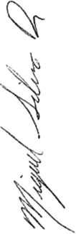

Para dar cumplimiento a lo establecido en el artículo 11 del Reglamento Interior del Ayuntamiento y de la Administración Pública del Municipio de Tlaquepaque el Regidor Adenawer González, Presidente de la comisión, procede en tiempo y forma a la instalación oficial de la Comisión.

Siendo las 11:16 hrs. del día 14 de octubre de 2015 se declara oficialmente instalada la comisión edilicia de Parques, Jardines y Ornato quedando integrada de la siguiente manera:

|  |  |
| --- | --- |
| CARGO | REGIDOR |
| PRESIDENTE | Lie. Adenawer González Fierros |
| INTEGRANTE | Lie. Miguel Silva Ramírez |
| INTEGRANTE | Lie. Silvia Natalia Islas |
| INTEGRANTE | Ing. Edgar Ricardo Ríos De Loza |

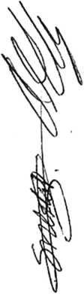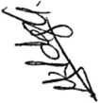

Cuarto punto del orden del día.- Informe de las facultades y competencias de la comisión según el reglamento:

El Regidor Adenawer González informa a los integrantes de la comisión y demás asistentes a la reunión que de acuerdo a lo estipulado por el artículo 42 del Reglamento Interior del Ayuntamiento y de la Administración Pública del Municipio de Tlaquepaque la comisión edilicia tiene las siguientes competencias

ARTÍCULO 42.- Compete a la Comisión de Parques, Jardines y Ornato:

1. Velar por la observancia y aplicación de las disposiciones normativas en la materia;
2. Proponer y dictaminar las iniciativas que en la materia sean sometidas a consideración del Ayuntamiento;
3. El estudio y promoción de programas y acciones tendientes a la conservación, restauración y expansión de parques, jardines y áreas verdes en el Municipio;
4. Procurar la colaboración y coordinación con las diferentes autoridades en la materia, así como promover la celebración de contratos o convenios;
5. Orientar la política pública que en la materia deba emprender el Ayuntamiento; y
6. Asesorar al Presidente Municipal en la materia.

Página 2 de 4

La presente hoja forma parte de la minuta de la reunión para la instalación de la Comisión Edilicia de Parques, Jardines y

Ornato celebrada el día 14 de Octubre 2015.



Así mismo menciona que dichas competencias y facultades no son limitativas, que además de las mencionadas se trabajara con las que cada Regidor considere competente o las que conforme al trabajo diario resulten en beneficio del municipio. De igual forma se trabajara de manera estrecha y coordinada con la Dirección de Parques y Jardines, para apoyar y solventar las necesidades que en el área se presenten.

Quinto punto del orden del día.- Asuntos Varios

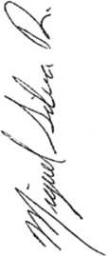

Dentro de este punto el Regidor Adenawer González les comenta a los presentes que se está trabajando en un plan de trabajo el cual se les hará llegar para que lo analicen e incluir sus comentarios y/o aportaciones, para que sea un plan completo que ayude a la mejora, conservación y creación de los parques, jardines y áreas verdes del municipio.

El Regidor Miguel Silva manifiesta su apoyo y disposición para trabajar dentro de la comisión y en coordinación con la Dirección de parques y jardines, propone que se involucre más a las dependencias y ciudadanía en la creación y conservación de las áreas verdes.

La Regidora Silvia Natalia Islas, externa su felicitación a los integrantes de la comisión y su compromiso y apoyo para trabajar dentro de la misma, sugiriendo se ponga mucha atención y se busque una solución en la cuestión de los espacios públicos destinados como áreas verdes que se encuentran invadidos por particulares, para recuperarlos, habilitarlos y conservarlos en beneficio de la ciudadanía.

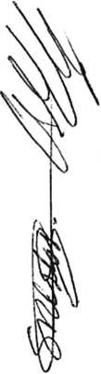

La directora de parques y jardines, C. María Eloísa Gaviño, agradece la confianza y comenta que sus actividades se realizarán de manera transparente, que de momento se está haciendo un estudio minucioso sobre la situación de los parques, jardines y áreas verdes del municipio para generar soluciones y propuestas viables y eficaces, solicita el apoyo y respaldo de la comisión para adecuar y mejorar el área a su cargo, así como su disposición para colaborar en los trabajos a realizarse dentro de la comisión

El Lie. Fernando Rivera, Director de actas y acuerdos, sugiere que se trabaje de la mano y en coordinación con la Dirección General de Medio Ambiente y sus áreas, así mismo se involucre a la ciudadanía a participar de manera activa y consiente en el cuidado de las áreas verdes.

El Regidor Adenawer González hace del conocimiento de los presentes que el municipio de San Pedro Tlaquepaque es el municipio con menos áreas verdes de la zona metropolitana, situación que es de preocupar por los problemas que esto trae consigo.

El Regidor Presidente de la comisión agradece las intervenciones manifestando que todas serán tomadas en cuenta para realizar un mejor trabajo dentro de la comisión.

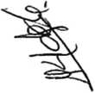

Sexto punto del orden del día.- Clausura de la sesión

Sin más asuntos por tratar y cumplido el orden del día se da por concluida la reunión para la instalación de la comisión edilicia de parques, jardines y ornato, siendo las 11:31 hrs. del mismo día de su inicio, firmando la presente los que en ella intervinieron.

Página 3 de 4

La presente hoja forma parte de la minuta de la reunión para la instalación de la Comisión Edilicia de Parques, Jardines y

Ornato celebrada el día 14 de Octubre 2015.

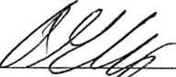

Lie. Adenawer Gdfízález Fierros

Regidor Presidente de la Comisión de Parques, Jardines y Ornato

Miguel Silva Ramírez

Regidor Integrante de la Comisión de Parques, Jardines y Ornato



Lie. Silvia Natalia Islas

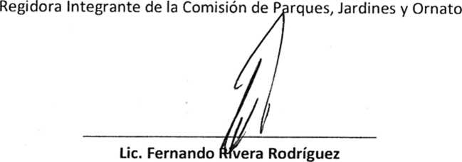

Director de Actas y Acuerdo del H. Ayuntamiento de San Pedro Tlaquepaque

C. María doisa Gaviño Hernández

Directora de Parques y Jardines del H. Ayuntamiento de San Pedro Tlaquepaque

Página 4 de 4

La presente hoja forma parte de la minuta de la reunión para la instalación de la Comisión Edilicia de Parques, Jardines y

Ornato celebrada el día 14 de Octubre 2015.

